2026-05-24习题
姓名：________________ 班级：________________ 日期：________________
1. 2024 深圳市 期末 第20题
（12分）在城市规划中，工程师们正在设计一座新的桥梁．桥梁的主结构由多个三角形支撑构成，以确保其稳定性．为了优化材料的使用和承重分布，工程师需要精确计算各个支撑杆的长度和角度．
（1）等边三角形支撑的初步计算：
桥梁的一个主要支撑结构是一个等边三角形ABC，其边长为5米．为了加强支撑，工程师在AC边上选择了一个点D，并从D点平行于BC方向铺设了一根长度为1米的加固杆DF同时，从B点向外延伸1米到E点，连接DE与AB相交于P，请计算PF的长度．
（2）可变尺寸的等边三角形支撑：
现在，工程师考虑用不同尺寸的等边三角形支撑，其边长为a米．同样地，从D点平行于BC铺设长度为b米的加固杆DF，并延长CB至点E使得BE＝b米．为了进一步加固，从P点垂直（PG⊥AB）设置一根支柱，与BC交于G，请计算FG的长度．
（3）非等边三角形支撑的特殊条件：
在另一个设计中，支撑结构不再是等边三角形，工程师在AC边上选择D点，并从D点垂直向下（DF⊥BC）设置测量杆DF．他们发现主梁AB与斜拉索DE的长度相等（AB＝DE），并且∠A+∠E＝∠C，请证明BE＝2CF．
2024-2025学年广东省深圳高级中学（集团）七年级（下）期末数学试卷
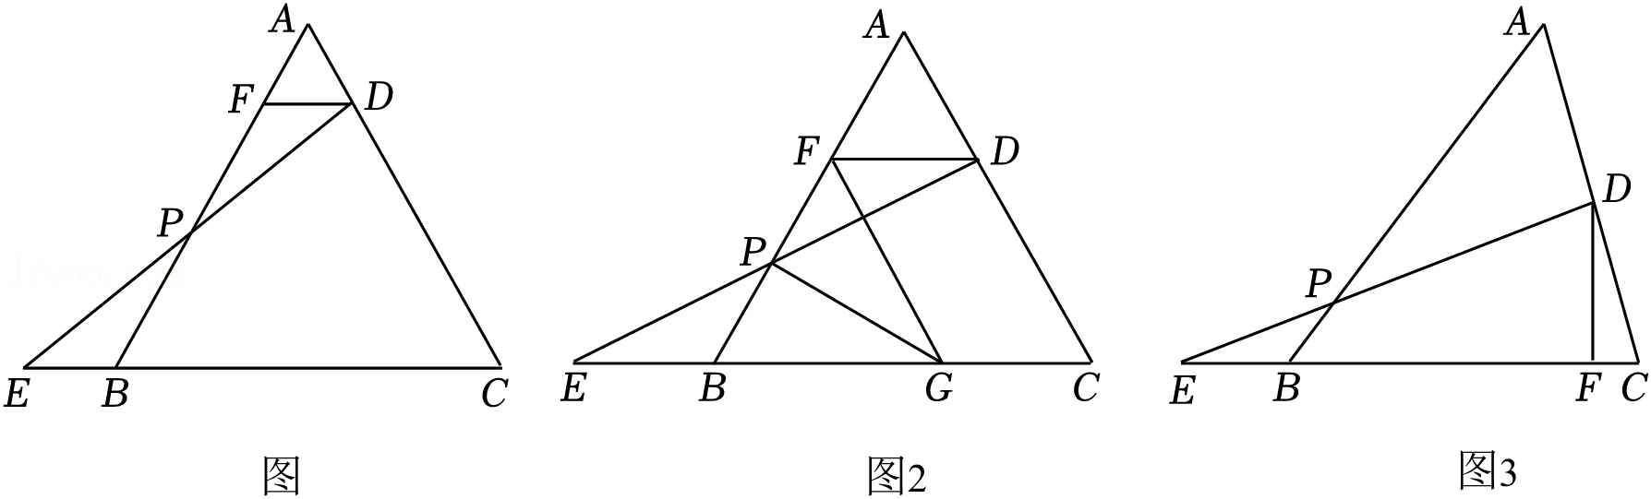

2. 2024 深圳市 期末 第19题
（11分）探究活动：折叠中的对称之美
【初步探究】
在学习了轴对称的知识后，老师告诉大家：“折叠中隐含着许多轴对称问题．”为了深入理解，小明决定动手实验．他拿出一张长方形纸片ABCD，其中AB∥CD，AD∥BC．他在边AD上取一点E，在边BC上取一点F，并将纸片沿直线EF折叠，使得点C落在新位置C′，如图1，小明发现△GEF是等腰三角形．
（1）请结合图1证明△GEF是一个等腰三角形（即GE＝GF）．
【深入探究】
小明又沿着对称轴GH折叠，使得点E与F重合，展开后如图2，GH与EF交于点O，连接EH后，他想进行以下探究活动：
活动1（计算面积）：
若测量得EF＝10，GH＝8，求四边形GFHE的面积；
活动2（证明性质）：
小明发现四边形GFHE的四条边均相等，你能证明吗？
（2）请选择以上任意一个活动完成．
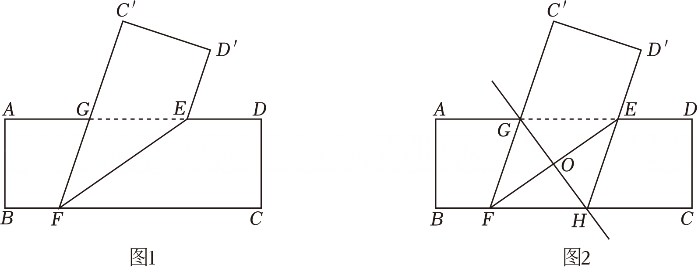

答案
1. 2024 深圳市 期末 第20题
（12分）在城市规划中，工程师们正在设计一座新的桥梁．桥梁的主结构由多个三角形支撑构成，以确保其稳定性．为了优化材料的使用和承重分布，工程师需要精确计算各个支撑杆的长度和角度．
（1）等边三角形支撑的初步计算：
桥梁的一个主要支撑结构是一个等边三角形ABC，其边长为5米．为了加强支撑，工程师在AC边上选择了一个点D，并从D点平行于BC方向铺设了一根长度为1米的加固杆DF同时，从B点向外延伸1米到E点，连接DE与AB相交于P，请计算PF的长度．
（2）可变尺寸的等边三角形支撑：
现在，工程师考虑用不同尺寸的等边三角形支撑，其边长为a米．同样地，从D点平行于BC铺设长度为b米的加固杆DF，并延长CB至点E使得BE＝b米．为了进一步加固，从P点垂直（PG⊥AB）设置一根支柱，与BC交于G，请计算FG的长度．
（3）非等边三角形支撑的特殊条件：
在另一个设计中，支撑结构不再是等边三角形，工程师在AC边上选择D点，并从D点垂直向下（DF⊥BC）设置测量杆DF．他们发现主梁AB与斜拉索DE的长度相等（AB＝DE），并且∠A+∠E＝∠C，请证明BE＝2CF．
【分析】（1）先证明△AFD是等边三角形，根据平行线的性质可得出∠FDP＝∠BEP，证明△DPF≌△EPB，即可得证；
（2）由（1）可得，△DPF≌△EPB，且BP＝PF，证明△BGF是等边三角形，即可求解；
（3）延长AC至G，使AB＝BG，过点G作GH⊥BC交BC的延长线于点H，连接BG，证明△DEF≌△GBH（AAS），进而证明△DFC≌△GHC（AAS），根据线段的和差关系，即可求解．
【解答】（1）解：∵△ABC是等边三角形，
∴∠ABC＝∠ACB＝∠A＝60°，
∵DF∥BC，
∴∠AFD＝∠ABC，∠ADF＝∠ACB，
∴∠AFD＝∠ADF＝∠A＝60°，
∴△AFD是等边三角形，
∴AD＝AF＝DF＝1，BF＝4，
∵DF∥BC，
∴∠FDP＝∠BEP，
在△DPF和△EPB中，
，
∴△DPF≌△EPB （AAS），
∴
（2）由（1）可得，△DPF≌△EPB，且BP＝PF
∵PG⊥AB，
∴PG为BF的垂直平分线，
∴FG＝BG，
∵∠ABC＝60°，
∴△BGF是等边三角形，
∴FG＝BF，FD＝AF，
即FG＝a﹣b；
（3）证明：延长AC至G，使AB＝BG，过点G作GH⊥BC交BC的延长线于点H，连接BG
∵AB＝BG，AB＝DE，
∴∠A＝∠BGA，BG＝DE，
∵∠A+∠E＝∠ACB，∠BGA+∠CBG＝∠ACB，
∴∠E＝∠GBH，
∵∠DFE＝∠GHB＝90°，
∴△DEF≌△GBH（AAS），
∴DF＝HG，EF＝BH，
在△CFD和△CHG中，
，
∴△DFC≌△GHC（AAS），
∴FC＝HC，
∴，
∵EF＝BH，
∴EB+BF＝FH+BF，
∴EB＝FH，
∴，即BE＝2CF．
【点评】本题考查了全等三角形的性质与判定，等边三角形的性质与判定，垂直平分线的性质；熟练掌握全等三角形的性质与判定是解题的关键；
声明：试题解析著作权属菁优网所有，未经书面同意，不得复制发布日期：2026/2/28 17:28:26；用户：微信用户；邮箱：orFmNt5icfBBlLiw8lIDAh4XV5PY@weixin.jyeoo.com；学号：42634585
菁优网APP 菁优网公众号 菁优网小程序

2. 2024 深圳市 期末 第19题
（11分）探究活动：折叠中的对称之美
【初步探究】
在学习了轴对称的知识后，老师告诉大家：“折叠中隐含着许多轴对称问题．”为了深入理解，小明决定动手实验．他拿出一张长方形纸片ABCD，其中AB∥CD，AD∥BC．他在边AD上取一点E，在边BC上取一点F，并将纸片沿直线EF折叠，使得点C落在新位置C′，如图1，小明发现△GEF是等腰三角形．
（1）请结合图1证明△GEF是一个等腰三角形（即GE＝GF）．
【深入探究】
小明又沿着对称轴GH折叠，使得点E与F重合，展开后如图2，GH与EF交于点O，连接EH后，他想进行以下探究活动：
活动1（计算面积）：
若测量得EF＝10，GH＝8，求四边形GFHE的面积；
活动2（证明性质）：
小明发现四边形GFHE的四条边均相等，你能证明吗？
（2）请选择以上任意一个活动完成．
【分析】（1）根据折叠可得∠1＝∠2，根据平行线的性质可得∠1＝∠3，即可得出∠2＝∠3，根据等角对等边，即可得证；
（2）活动一：根据折叠的性质可得EF⊥GH，进而根据S四边形GFHE＝S△GEH+S△AGFH，即可求解．
活动二：根据折叠的性质，证明△GEO≌△HFO（ASA），进而得出GE＝HF，即可得证．
【解答】（1）∵第一次折叠，
∴∠1＝∠2，
又∵AD∥BC，
∴∠2＝∠3，
∴GE＝GF
（2）活动一：
∵第二次折叠，对称轴是GH，
∴EF⊥GH，
S四边形GFHE＝S△GEH+S△AGFH，
＝40
活动二：∵第二次折叠，
∴GE＝GF，EH＝FH，OE＝OF，EF⊥GH，
又∵AD∥BC，
∴∠1＝∠3，
∴△GEO≌△HFO（ASA），
∴GE＝HF，
∴GE＝HE＝HF＝GF．
【点评】本题考查平行线的判定和性质，折叠的性质，等角对等边，以及全等三角形的性质与判定；掌握折叠的性质是解题的关键．

